Представленные материалы содержат опыт автора по организации работы на учебно-опытном участке, как одной из форм организации учебно-исследовательской деятельности. Пособие является основой для проведения учебной практики, выполнения проектов в системе предпрофильного и профильного обучения. В работе сделана попытка осветить вопросы благоустройства учебно-опытного участка с упором на декоративное оформление. В пособие изложены необходимые нормативно-правовые документы.
Методические рекомендации
по организации работы на учебно-опытном участке.

Учебно-опытный участок – это лаборатория под открытым небом, это образовательное пространство для организации учебно-исследовательской деятельности учащихся. Учебно-опытный участок МОУ «Гимназия №4» под руководством Ольги Анатольевны стал местом претворения в жизнь лучших проектов учащихся, разработанных при изучении спецкурса «Ландшафтный дизайн». Учащиеся разрабатывают проекты по благоустройству и озеленению пришкольного участка: планируют клумбы, дорожки, небольшие фонтанчики. Лучший проект учебного года запускается в дело. Обустройство учебно-опытного участка позволяет решить комплекс образовательных задач: заинтересовать учащихся, подтолкнуть их к идее создания своего проекта, помочь найти пути реализации, научить отстаивать свои интересы. И конечно формировать практические умения учащихся по выращиванию растений и уходу за ними; развивать наблюдательность; проводить наблюдения и опыты, эксперименты; воспитывать у учащихся эстетику быта.
Школьный учебно-опытный участок – место, где учащиеся приобретают основы экологических знаний, так как при создании любого парка или сада, необходимо понимание того, как взаимодействуют растения между собой и с окружающей средой. Школьный участок - место для учебной работы учащихся по биологии и другим предметам, это необходимейшее наглядное пособие, это учебная лаборатория.
В работе сделана попытка осветить вопросы благоустройства учебно-опытного участка с упором на декоративное его оформление: цветники, создание небольших архитектурных сооружений.

ПРОГРАММА ИНСТРУКТАЖА

по охране труда при работе на учебно-опытном участке

ИОТ – 012 – 98
- ОБЩИЕ ТРЕБОВАНИЯ БЕЗОПАСНОСТИ
1.1 К работе на учебно-опытном участке допускаются учащиеся с 1-го класса, прошедшие инструктаж по охране труда, медицинский осмотр и не имеющие противопоказаний по состоянию здоровья.
1.2. Учащиеся при работе на учебно-опытном участке должны соблюдать правила поведения, установленные режимы труда и отдыха.
  - При работе на учебно – опытном участке возможно воздействие на учащихся следующих опасных и вредных производственных факторов:
- переноска тяжестей сверх допустимых норм;
- травмы при небрежном обращении с сельскохозяйственными инвентарем;
- травмирование рук при очистке почвы от посторонних предметов и при прополке делянок без использование перчаток;
- заражение желудочно-кишечными болезнями при употреблении немытых овощей, ягод и фруктов.
  - При работе учащихся на учебно-опытном участке обязательно наличие аптечки с набором необходимых медикаментов и перевязочных средств
  - О каждом несчастном случае пострадавший или очевидец несчастного случая обязан немедленно сообщить руководителю работ, который сообщает администрации учреждения. При неисправности сельскохозяйственного инвентаря, соблюдать правила личной гигиены.
  - В процессе работы учащиеся должны соблюдать порядок выполнения работ, правильно применять рабочий инвентарь, соблюдать правила личной гигиены.
  - Учащиеся, допустившие невыполнение или нарушение инструкции по охране труда, привлекаются к ответственности и со всеми учащимися проводиться внеплановый инструктаж по охране труда.
- ТРЕБОВАНИЯ БЕЗОПАСНОСТИ ПЕРЕД НАЧАЛОМ РАБОТЫ
  - Надеть одежду и обувь, соответствующую конкретным погодным условиям и не затрудняющую движений. В жаркие солнечные дни надеть светлый головной убор. При работе по прополке делянок надеть перчатки.
  - Проверить исправность и заточку сельскохозяйственного инвентаря.
  - Убедиться в наличии и укомплектованности медицинской аптечки.
- ТРЕБОВАНИЯ БЕЗОПАСНОСТИ ВО ВРЕМЯ РАБОТЫ
3.1.Соблюдать осторожность при работе с использованием сельскохозяйственного инвентаря, переносить его только в вертикальном положении заостренной частью вниз, не передавать его друг другу броском, не класть на землю заостренной частью вверх, не направлять заостренной частью вверх, не направлять заостренной частью на себя и на своих товарищей.
3.2. Не использовать сельскохозяйственный инвентарь, предназначенный для работы взрослым. Масса любого рабочего инструмента, используемого учащимися до 10 лет, нем должна превышать 400 – 600 гр. Ручки рабочего инвентаря должны быть округлыми, гладкими, без заусенцев и трещин, прочно насажанными, немного короче и на 2-3 см в диаметре меньше, чем для взрослых.
3.3. При переноске земли, воды, удобрений и пр. не превышать предельно допустимую норму переноски тяжестей для учащихся:
- для учащихся начальных классов – не более 3 кг;
- для учащихся 14 лет – девушки – 3,0 кг, юноши – 6,0 кг
- для учащихся 15 лет – девушки – 4,0 кг, юноши – 7,0 кг.
- для учащихся 16 лет – девушки – 5,0 кг, юноши – 11,0 кг.
- для учащихся 17 лет – девушки – 6,0 кг, юноши – 13,0 кг.
3.4. Для предотвращения быстрого переутомления необходимо чередовать виды работ, а также после каждых 45 мин. Работы делать перерыв на 15 мин. для активного отдыха.
3.5. Общая продолжительность ежедневной работы учащихся в период каникул не должна превышать: для учащихся 1-4 классов – 2 часов, для учащихся 5-7 классов – 3 часов, для учащихся 8-9 классов – 4 часов, для учащихся 10 классов – 6 часов.
В свободное от учебы время в течении учебного года продолжительность ежедневной работы учащихся уменьшается в 2 раза.
3.6. Очистку почвы от посторонних предметов (камней, осколков, стекол, кусков металла и пр.) производить только с помощью лопат, граблей и другого инвентаря, не собирать их незащищенными руками.
3.7. При прополке делянок во избежания порезов рук работать только в перчатках.
3.8. Во избежание заражения желудочно-кишечными болезнями не употреблять немытые корнеплоды, овощи, фрукты и ягоды.
3.9. Запрещается какая – либо работа учащихся с ядохимикатами, инсектицидами и гербицидами.
- ТРЕБОВАНИЯ БЕЗОПАСНОСТИ В АВАРИЙНЫХ СИТУАЦИЯХ
4.1. При выходе из строя сельскохозяйственного инвентаря или его затуплении прекратить работу и сообщить об этом руководителю работ.
4.2. При получении травмы сообщить об этом руководителю работ, которому оказать первую помощь пострадавшему, сообщить администрации учреждения, при необходимости отправить пострадавшего в ближайшее лечебное учреждение.
- ТРЕБОВАНИЯ БЕЗОПАСНОСТИ ПО ОКОНЧАНИИ РАБОТЫ
  - Очистить и сдать на хранение сельскохозяйственного инвентаря или его затуплении прекратить работу и сообщить об этом руководителю работ.
  - Тщательно вымыть руки с мылом и принять душ.

Положение
об учебно-опытном участке.
- Учебно-опытный участок создается в начальных, основных и полных средних общеобразовательных школах, школах с углубленным изучением отдельных предметов, лицеях, гимназиях, школах-интернатах всех типов для проведения внеклассных занятий по естествознанию, биологии, экологии, трудовому обучению, для выполнения учащимися опытов, наблюдений, летних заданий, организации общественно-полезного, производительного труда школьников по выращиванию полезной продукции (овощные культуры, рассада цветочных культур, саженцы древесно-кустарниковых пород), заготовки раздаточного и демонстрационного материала, для занятий с учащимися, и, конечно, для проведения экспериментов, исследований, и как результат - создание различных проектов.
Функционирование учебно-опытного участка школы позволяет решать комплекс образовательных задач:
- совершенствование знаний учащихся по названным выше дисциплинам;
- формирование практических умений по выращиванию растений, уходу за растениями и животными;
- формирование интеллектуальных и практических умений, связанных с проведением наблюдений и опытов, экспериментов с оценкой состояния окружающей среды на территории школы, с проектированием мер по благоустройству школьной территории.
- развитие интереса учащихся к изучению растений и животных.
- формирование у учащихся ответственного отношения к труду, к окружающей среде, к деятельности по ее сохранению и улучшению.
- развитие эстетических чувств школьников.
- развитие интереса школьников к профессиям, связанными с выращиванием растений, уходом за растениями и животными.
- В соответствии с типовым положением об общеобразовательном учреждении отведение зеленых участков школам для учебно-воспитательных целей производиться на основании решения органов исполнительной власти субъектов Р.Ф., зеленые участки закрепляются за государственными и муниципальными образовательными учреждениями в бессрочное бесплатное пользование.
- На учебно-опытных участках школ организуются отделы полевых
(зерновых, технических, кормовых ) и овощных, плодово-ягодных, цветочно-декоративных культур, древесно-кустарниковых пород, лекарственных растений; дарвиновская площадка; могут быть выделены отделы – экологический и отдел общей биологии.
- Выбор культур для выращивания тех или иных отделах учебно-опытного участка школы определяется потребностями учебно-воспитательного процесса, природно-климатическими условиями школы. И ее возможностями в приобретении семян и посадочного материала.
- Зеленый класс (учебный класс ) предназначается для занятий по предметам естественного и эстетического цикла, он оснащается учебным оборудованием и учебно-наглядными пособиями.
- В подсобном помещении храниться сельскохозяйственный инвентарь.
- Вокруг участка создается естественная ( из зеленых насаждений ) или искусственная изгородь. Участок обеспечивается водой для полива растений.

Структура и содержание учебно-опытного участка.
На основании положения об учебно-опытном участке, утвержденном Министерством образования Российской Федерации, нами был разработан проект создания учебно-опытного участка. Его обустройство на территории МОУ «Гимназия № 4» по данному проекту позволит успешно решить комплекс образовательных задач:
- формировать практические умения учащихся по выращиванию растений и уходу за ними;
- знакомить учащихся с особенностями ухода за плодово-ягодными, цветочно-декоративными, древесно-кустарниковыми и другими культурами, основами районирования сортов;
- проводить наблюдения и опыты, эксперименты по естествознанию;
- проводить уроки-практикумы и внеклассные занятия по биологии, экологии, технологии;
- готовить раздаточный и демонстративный материал для лабораторных работ по биологии;
- воспитывать в учащихся культуру природоведения, эстетику быта, чувство хозяина гимназии и поселка.
В программе для городских школ предусмотрено изучение экологических и декоративных особенностей выращиваемых культур, экологическое обоснование способов ухода за растениями, исследование экологического состояния школьной территории и так далее. Можно рассматривать с экологических позиций правила обработки почвы, подготовки, хранения и применения удобрений и т.д. Красивый ухоженный пришкольный участок воспитывает в школьниках эстетические чувства, любовь к родной природе, к сельскохозяйственному труду.
Материально-техническое обеспечение
учебно-опытного участка.
- Грабли – 12шт
- Лопаты – 6 шт
- Тяпки – 8 шт
- Газонокосилки – 2 шт
- Секаторы – 3 шт
- Ведра – 14 шт
- Шланги резиновые - 320 м ( 10*32)
- Рассекатели – 10 шт
- Веники – 30 шт
10.Перчатки х/б – 35 шт
Весь инвентарь храниться в помещение 40 м². Помещение сухое, освещенное, отапливаемое, соблюдены принципы хранения с учетом частоты использования. Оборудование промаркировано.
Дорожки разделяют и в то же время связывают между собой функциональные зоны участка. Площадки связаны, как правило, с местами отдыха.
Именно с нанесения дорожно-тропиночной сети и начинается планирование участка. Дорожки полностью подчиняются общему стилевому решению участка.
Протяженность дорожно-тропиночной сети составляет 72 метра. Дорожки связывают все элементы планировки в единое целое. Дорожки выполняются из декоративной плитки серо-синего оттенка.
На участке представлены простые газоны. Они обычно создаются в менее ответственных местах, но они так же должны быть красивы и достаточно устойчивы. Простые газоны занимают большие площади. В проекте такими газонами задернены открытые участки сада. Газон разбит как на территории, освещенной солнцем, так и в полутени. На этих газонах прекрасно смотрятся цветники, особо декоративные кустарники и хвойные, замечательно выглядят водоемы и альпийские горки, которые так же присутствуют на разработанном проекте садово-парковой территории.
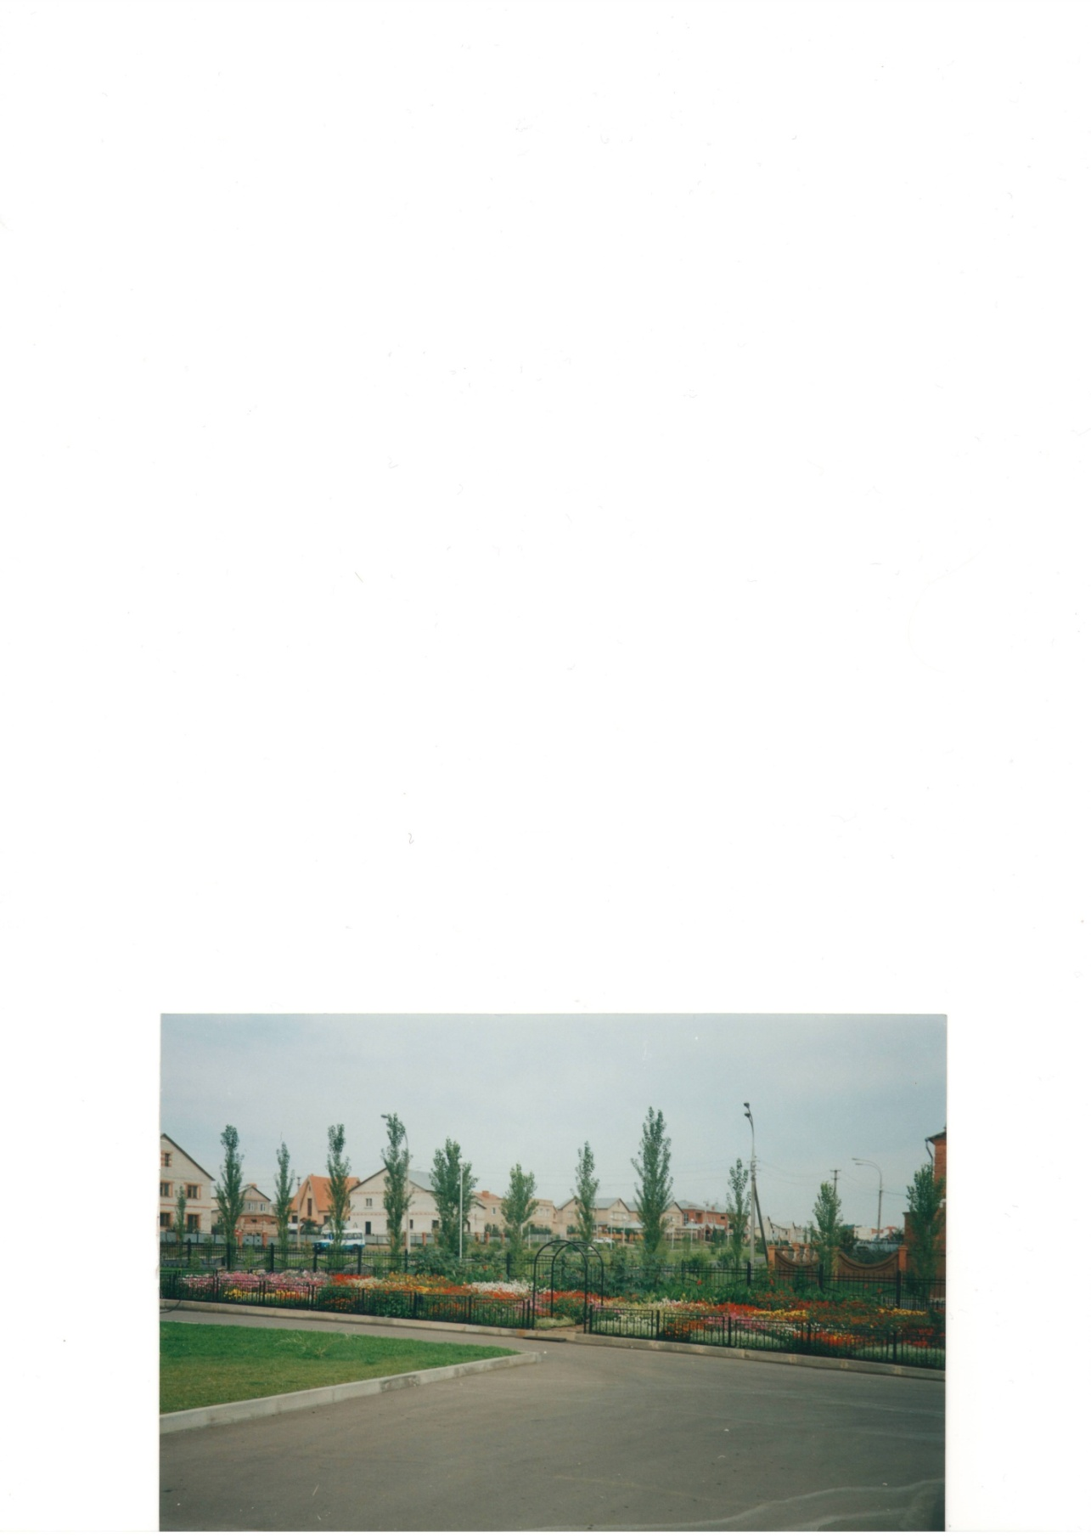Деревья и кустарники присутствуют в проекте только групповыми и рядовыми посадками. Пергола при входе отображает вертикальное озеленение. При выборе древесных растений для воплощения проекта в реальность мы учитываем не только их декоративные качества, но и морозостойкость, требовательность к почве и ее увлажненности, а также устойчивость по отношению к вредителям и болезням.
Общая характеристика территории.

Площадь (фактическая) – 19882 м²

Застроенная 3086, 9 м²

Замощенная 5513,3 м²

Озеленение 2616,6 м²

Прочая 4979,4 м²

Спортивная площадка.

Учебно-опытный участок - 384 м².

Конфигурация объекта прямоугольная (16 м х 24 м ). Главная ось участка ориентирована на север. Рельеф ровный. На стадии проектирования основными ограничивающими факторами являлись прямоугольная форма участка, сплошной ограничивающий забор и ориентация главной оси на север. Основная функция учебно-опытного участка - рекреационная.

Главной задачей было создание на участке дорожно-тропиночной сети, которая связывала бы все элементы планировки с входами на участок.
Второй немаловажной задачей явилось создание полного набора ландшафтных элементов: газонов, цветников, декоративных древесно-кустарниковых групп, водоема, мощения, перголы.
Третья задача – отгородить участок с южной стороны и закрыть его таким образом от прямых солнечных лучей.
Архитектурное значение зеленых насаждений не меньше, чем санитарно-гигиеническое. Озеленительные посадки в качестве архитектурного элемента могут составлять как самостоятельные ансамбли, так и дополнить архитектуру объемных сооружений.

Цели: проектирование ландшафта, садовых сооружений, искусственных покрытий и малых архитектурных форм.
Формирование теоретических, основополагающих знаний по ландшафтному проектированию. Формировать позитивный опыт континентального принятия решений в процессе проектирования.
АССОРТИМЕНТ РАСТЕНИЙ ДЛЯ ОЗЕЛЕНЕНИЯ
УЧЕБНО-ОПЫТНОГО УЧАСТКА ПРИШКОЛЬНОЙ ТЕРРИТОРИИ ГИМНАЗИИ № 4.
Для озеленения учебно-опытного участка мы использовали преимущественно растения местной флоры.
Увеличение объёмов работ по градостроительству и озеленению городов и населённых мест предъявляет новые требования к ассортименту и качеству декоративных саженцев древесных растений. Необходимый ассортимент декоративных древесных и травянистых растений может быть разработан за счет растений местной флоры и интродуцированных из других районов. Можно использовать довольно большое количество декоративных растений, устойчивых в местных условиях к неблагоприятным проявлениям среды. Это разнообразные виды, формы и сорта розы, сирени, садовые формы калины, спиреи, колонновидные и конусовидные формы ели, можжевельника, пестролистные и плакучие формы клёна, рябины, ясеня и т.п.
Особое место среди декоративных растений должны занимать формы с плакучей кроной - ивы, тополя, берёзы, рябины; с пирамидальной – дубы, тополя; с шаровидной – ивы, клёны, вязы и т.д., которые не получили ещё широкого распространения в зелёном строительстве.
Необходимо также учитывать биологические особенности растений, что обуславливает декоративность посадок и их устойчивость к отдельным неблагоприятным факторам, а также долговечность отдельных растений в насаждениях. Биологические особенности растений определяют способы размножения и формирования в период выращивания.
ПЛОДОВО-ЯГОДНЫЙ ОТДЕЛ
Вишня войлочная | Облепиха обыкновенная
Вишня обыкновенная | Смородина золотистая
Вишня степная | Смородина черная
Груша обыкновенная | Смородина красная
Ежевика сизая | Слива колючая
Малина обыкновенная | Яблоня ягодная
КОЛЛЕКЦИОННЫЙ ОТДЕЛ.
РЕДКИЕ ВИДЫ РАСТЕНИЙ ОРЕНБУРГСКОЙ ОБЛАСТИ
И ИХ ОХРАНА.
Гвоздика уральская | Ковыль опушонолистный
Гвоздика узколепестная | Ковыль перистый
Гвоздика иглолистная | Ковыль красивейший
Гвоздика Андржиевского | Можжевельник казацкий
Гладиолус черепитчатый | Овсяница лесная
Ирис карликовый | Пион тонколистный
Истод сибирский | Птицемлечник Фишера
Курчавтка кустарниковая | Пупавка
Курчавка шиловатая | Рябчик русский
Копеечник крупноцветковый | Сальвиния
АЛЬПИНАРИЙ
Сосна горная | Вероника стелющаяся
Бурачок скальный | Герань гибридная
Можжевельник казацкий | Зорька альпийская
Коровяк кустарниковый | Иберис вечноживущий
Ветреница дубравная | Качим ползучий
Очиток гибридный | Комнеломка метельчатая
Очиток едкий | Тимьян обыкновенный
Крокус прекрасный | Эдельвейс альпийский
Флокс шиловидный | Яскалка войлочная

ДРЕВЕСНО-КУСТАРНИКОВАЯ РАСТИТЕЛЬНОСТЬ
Спирея городчатая | Дуб черемчатый
Рябина обыкновенная | Ель колючая голубой формы
Спирея бумальда | Лиственница сибирская
Сирень обыкновенная | Сирень венгерская
Спирея средняя | Спирея бумальда
Кизильник блестящий | Спирея клинолистная

Калина обыкновенная и ее декоративная форма

ДЕНДРОЛОГИЧЕСКИЙ ОТДЕЛ
Клен татарский | Боярышник сибирский
Ель колючая серебр.ф. | Ива белая плакучая
Вяз перистоветвистый | Скумпия городчатая
Береза бородавчатая | Скумпия обыкновенная
Клен остролистный | Спирея калтаналистная
Каштан конский | Тополь канадский
Туя западная | Тополь пирамидальный

ЛЕКАРСТВЕННЫЕ РАСТЕНИЯ
Девяшл высокий | Клевер луговой
Донник лекарственный | Лапчатка прямостоячая
Душица обыкновенная | Прострел раскрытый
Зверобой продырявленный | Окопник лекарственный
Земляника лесная | Мелисса лекарственная
Копытень европейский | Желтушник серый
Крапива двудомная | Горячевка легочная
Кровохлебка лекарственная | Мать – и – мачеха
Овес посевной | Лук угловатый
Подорожник большой | Валериана лекарственная
Полынь обыкновенная | Пустырник пятилопостной
Солодка гладкая | Репешок обыкновенный
Тысячелистник обыкновенный | Алтей лекарственный
Умин песчаный | Календула лекарственная
Хвощ полевой | Кипрей узколистный
Чабрец мугоджарский | Ромашка аптечная
Череда трехраздельная | Чернокорень лекарственный
Чистотел большой | Эфедра двухполостная

ЦВЕТОЧНО-ДЕКОРАТИВНЫЙ ОТДЕЛ
Агератум Хоустона | Петуния гибридная
Дельфиниум высокий | Лобелия эрикус
Керме выемчатый | Годезия крупноцветковая
Коровяк фиолетовый | Тагетис
Лилия кудреватая | Кермек Гмелиана
Пион обыкновенный | Львиный зев
Портулак крупноцветковый | Мыльнянка обыкновенная
Флок метельчатый | Лилия Риголе
Флокс шиловидный | Левкой
Циния изящная | Душистый горошек

СЕКТОР РАННЕЦВЕТУЩИХ ВЕСЕННИХ РАСТЕНИЙ
Ландыш майский | Касаик низкий
Рябчик малый | Прострел раскрытый
Тюльпан Бибирштейна | Пролеска сибирская
Тюльпан Шренка | Лук голубой Л.Красный
Гусиный лук малый | Лук угловатый

Адонис весенний

СЕКТОР СЕМЕЙСТВ РАСТЕНИЙ
Бобовые | Розоцветные | Сложноцветные
Клевер луговой | Лансатка гусиная | Пуповка красильная
Астрагал лисий | Миндаль низкий | Девясил иволистный
Кожесник крупноцветный | Лабазник вуалистый | Василек русский
Чина луговая | Земляника лесная | Василек шероховатый
Клевер горный | Репейник аптечный | Василек Маршала
Ракитник русский | Лапчатка прямостоячая | Пиретриум щитконосный

Агротехника устройства насаждений и ухода за ними.
Подготовка почвы. Изначально мы располагаем землей, которая имеется на участке, привозным песком, торфом, навозом, грунтом с полей. Но при посадке конкретных растений лучше использовать специально приготовленные смеси.
Дерновая земля - пористая, достаточно богатая. Заготавливается она на лугах (под тонким слоем дернины).
Перегнойная земля - хороший компонент для улучшения структуры почвы и обогащения ее органикой. Получают ее из перепревшего навоза, пролежавшего не менее 1-1,5 года.
Листовая земля - очень рыхлая и легкая, достаточно богатая. Заготовляют ее в лиственном лесу под деревьями липы, клена, березы но не под дубами и ивами.
Торфяная земля - очень рыхлая и легкая, хорошо удерживает влагу. Применяют ее для подкисления почв. Приготовляется из торфа, который держат в штабеле в течение 2-3 лет.
Компостная земля - очень богата питательными веществами. Применяют ее для обогащения почвенных смесей, а также для улучшения глинистых и песчаных почв. Приготовляется в компостных кучах в результате перегнивания органических остатков и различных минеральных отходов в течение 1-2 лет. К компосту обязательно должен поступать воздух во избежание его загнивания.
Внесение удобрений. Использование органических и минеральных удобрений на участке неизбежно. При недостатке питания растения страдают, что сказывается на их внешнем виде. Однако положительный результат может быть достигнут только при строгом соблюдении всех правил внесения удобрений.
Органические удобрения имеют растительное или животное происхождение: навоз, компост, костная мука, иловые отложения. Почвенные бактерии разлагают органические удобрения до минеральных веществ, их и усваивают растения. Поэтому эффект от внесения органики наступает не сразу.
Минеральные удобрения усваиваются растениями непосредственно, они действуют быстро и весьма эффективно. Подразделяются на азотные, фосфорные, калийные и комплексные.
Основное внесение удобрений проводят до посева или посадки растений. Удобрения заделывают в почву на глубину в несколько сантиметров, при этом строго соблюдают дозировки, указанные в инструкциях. Кроме того, растения периодически подкармливают.
Полив. Важнейшее условие успеха - своевременный полив растений. Основные правила: - при поливе газона почва должна промокать на глубину не менее 15-20 см.
- расход воды составляет не менее 10 л/м2.
- деревья поливают из расчета 50 л под саженец, 100 л под молодое растение и 200 л - под взрослое.
- кустарники - из расчета 10 л под саженец, 30 л - под взрослый куст.
- цветники из летников - 10-15 л/м2, из многолетников - 15-20 л/м2.
- полив проводится в утренние и вечерние часы, в сильную жару при признаках увядания можно поливать и в дневное время, стараясь не попадать на листву растений.
- растения нельзя поливать слишком холодной водой (например, из скважины).
- лучше поливать реже и в достаточном объеме, чем часто, но недостаточно.
- для предотвращения размывания почвы при поливе из шланга необходимо использовать распылительные насадки.
Зимние укрытия. Недостаточно зимостойкие кустарники нуждаются в полном укрытии. Осенью крону растений связывают (или накрывают каркасом ) и заматывают плотной бумагой, нетканым материалом, обвязывают еловыми ветками.
Самый простой способ укрытия - использование опавшей листвы, торфа, соломы, скошенной травы, веток ели. Удобно использовать соломенные маты.
Важно не только вовремя закрыть растения на зиму ( при устойчивом переходе дневной температуры через 0), но и не опоздать снять укрытие весной, иначе может произойти выпревание растений, особенно под пленкой.
В теплые дни укрытие приоткрывают, проветривают, затем по мере потепления укрытия развязывают и убирают ( в начале - середине апреля ).
Дорожки и площадки.
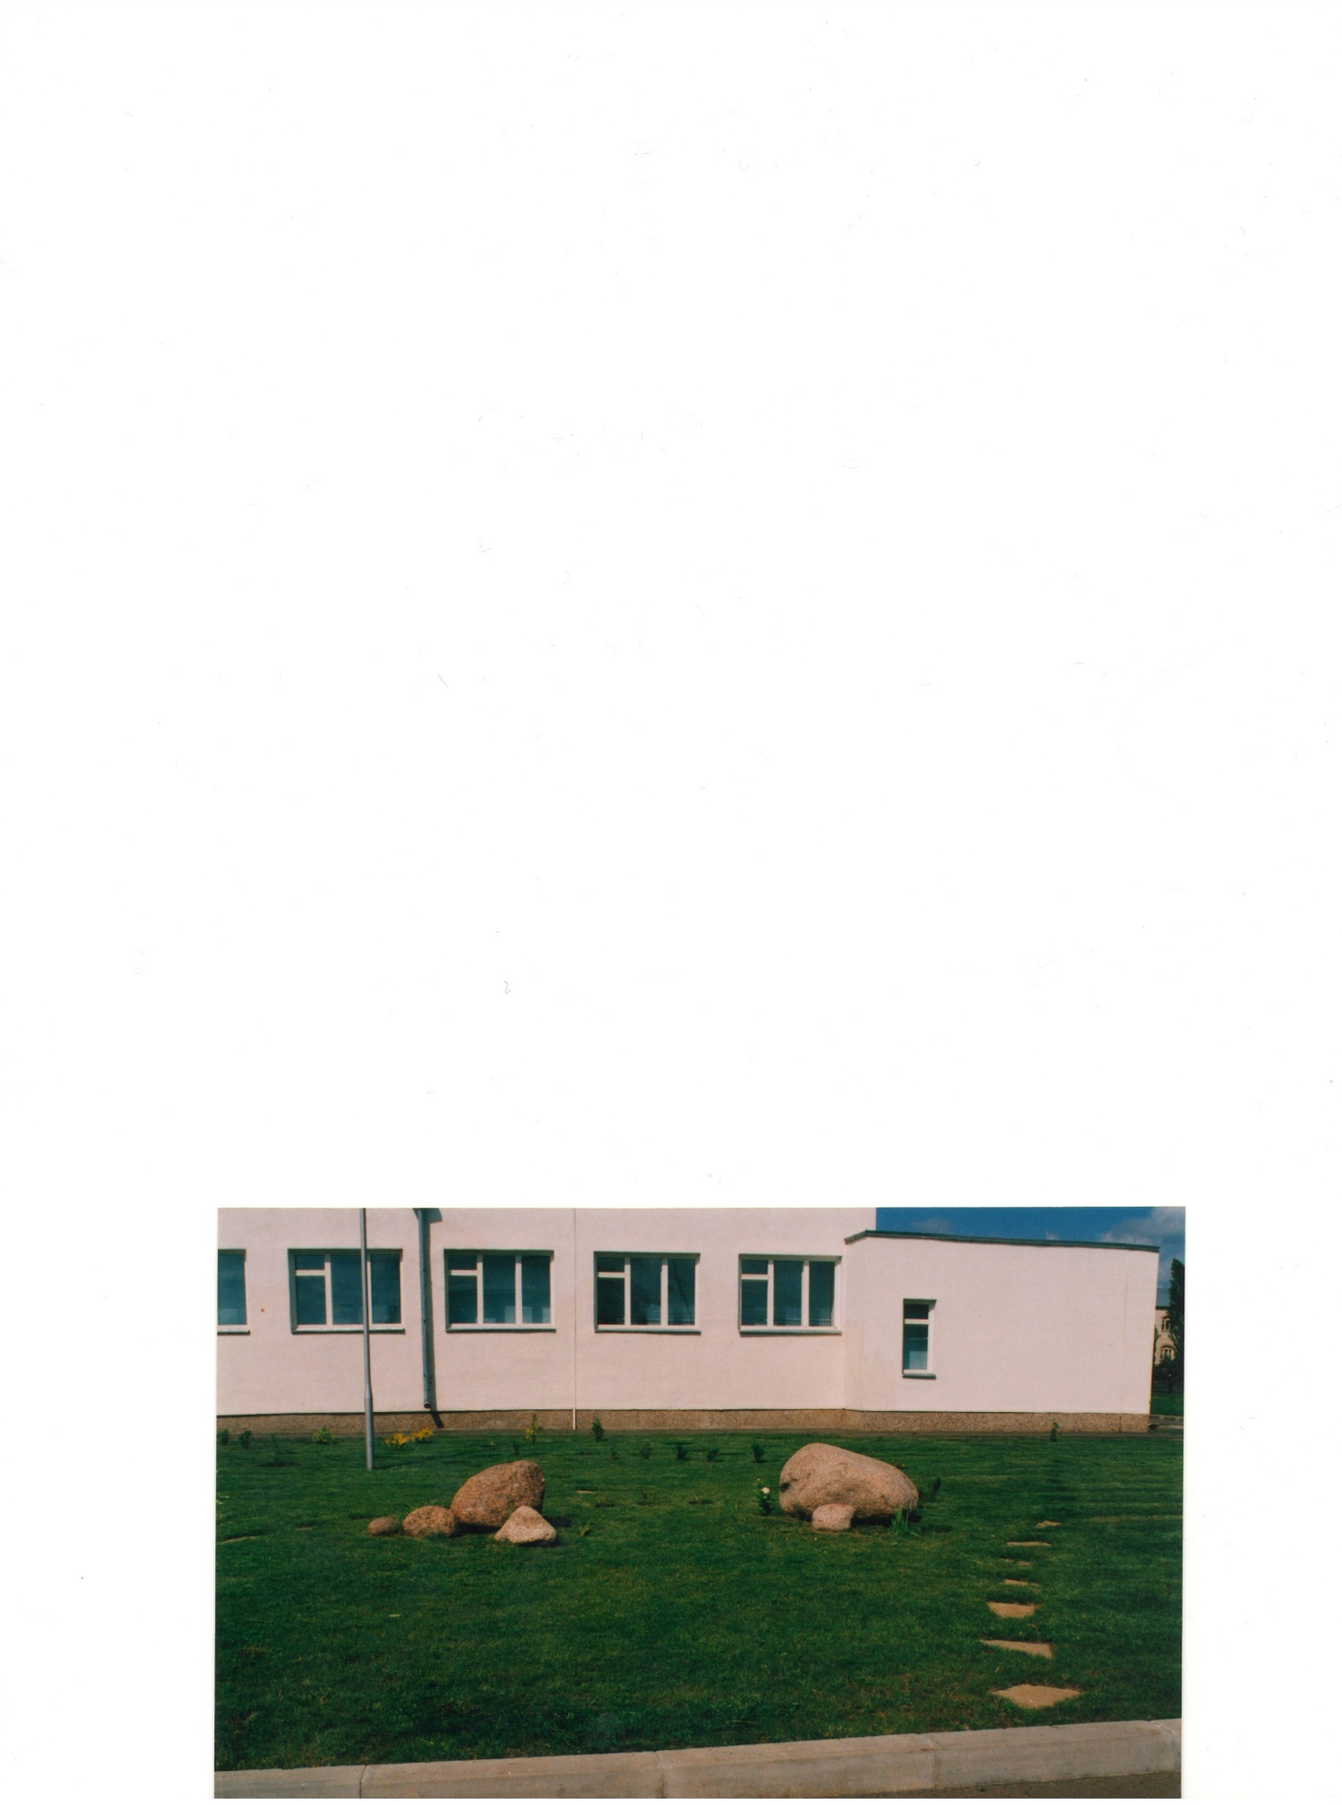Именно с нанесения дорожно-тропиночной сети и начинается планирование участка. Дорожки полностью подчиняются общему стилевому решению участка. Замощенные участки не должны занимать более 10% территории. Удобно проложить основную замкнутую дорожку, обегающую всю территорию. Важно, чтобы дорожка не пересекала пространство центрального газона, с нее должен открываться вид на наиболее декоративные уголки сада.
Дорожки и площадки могут иметь твердое покрытие из брусчатки, мостового камня, плиток либо мягкое покрытие из гравия, гранитных высевок или кирпичной крошки. Отдельный тип дорожек - тропинки с несплошным покрытием, они быстро и легко убираются.
Покрытие пешеходных дорожек не должно быть скользким в сырую погоду, поэтому не нужно использовать для мощения гладкую плитку. Все дорожки для лучшего просыхания и предотвращения появления луж делаются с уклоном 2% от середины к краям и 0,5-1,5% вдоль дорожки на каждый метр.
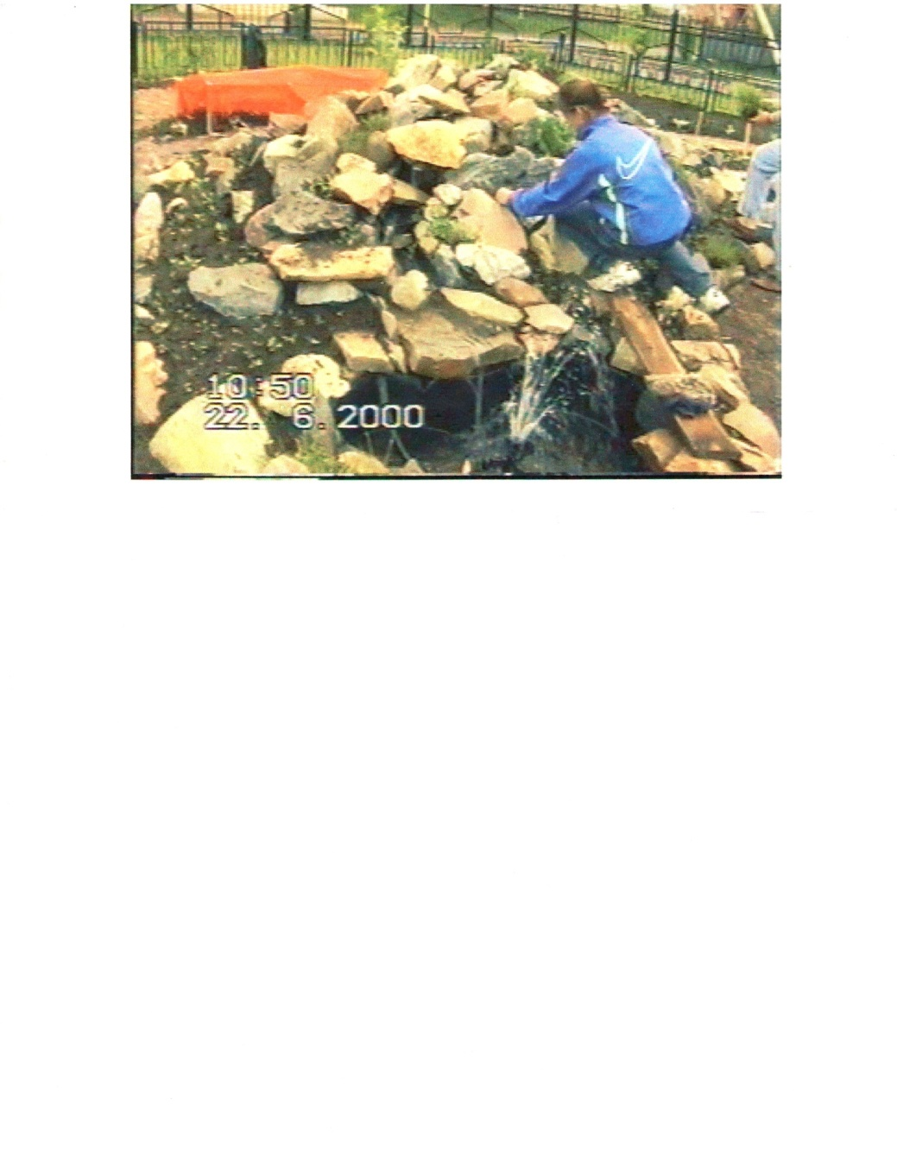Плиточное покрытие. В траншею глубиной 15 см насыпают слой щебня 8см, выравнивают его и трамбуют, затем насыпают 5см песка. Песок поливают водой, выравнивают, потом кладут на него плитку. Ее поверхность выравнивают. Если дорожка должна быть более прочной, то вместо песка используют бетон. Щели между плиткой засыпают песком или песчано-цементной смесью. Для придания дорожке декоративности щели забивают землей, перемешанной с семенами газонной травы или почвопокровных растений.
Водоемы.
В целях декоративного оформления, для улучшения микроклимата и повышения комфортности зон отдыха создаются искусственные водоемы. Их размеры и очертания могут быть самыми разнообразными.
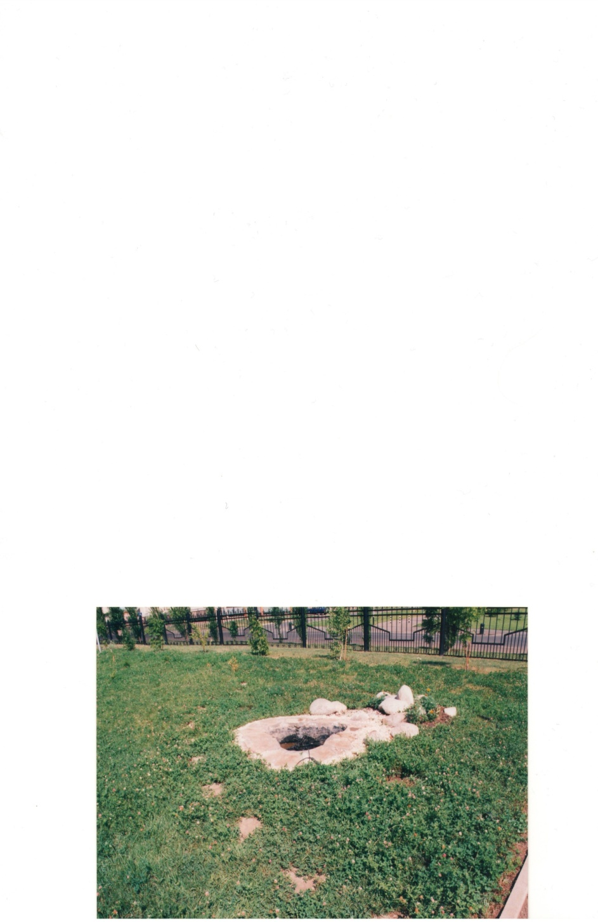Устройство водоема начинают с разметки его контуров. По контуру снимают дерн и верхний плодородный слой почвы и складируют их. Выкапывают котлован соответствующей формы и глубины. Котлован делают несколько глубже, чем того требует высота формы ( на 5-8 см). Дно его выравнивают и насыпают слой песка толщиной 5 см, затем размещают емкость. Важно, чтобы между стенками емкости и грунта не оставалось пустых полостей. Когда емкость будет закопана, ее края декорируют камнем, облицовочной плиткой. Очень декоративно смотрится натуральный плоский камень плитняк. Воду из водоема полностью сливать нельзя. При необходимости ее заменяют частями, не опорожняя пруд более чем на 1/4. На зиму воду тоже не сливают. Берега водоема и сам водоем засаживают декоративными растениями, чтобы придать ему большую естественность. Камни водоема со временем обрастают водорослями, поэтому их периодически достают из воды и промывают жесткой щеткой. Кроме того, мельчайшие водоросли становятся причиной помутнения или "цветения" воды, чего можно избежать, подкисляя воду торфом, который насыпают в полотняный мешочек и кладут на дно водоема. Необходимо следить за поверхностью воды, периодически удаляя попавшие в нее листья и веточки растений, мелкий мусор. Не следует допускать интенсивного размножения в пруду лягушек и улиток, питающихся листьями посаженных водных растений.
Газоны.
Начать следует с уборки всего строительного мусора с площади, отведенной под газон, затем срезать дернину. Если участок подвержен застоям влаги, нужно сделать дренаж. После этого землю нужно перекопать на глубину не менее 25 см, выбирая оставшиеся сорняки (особенно опасны пырей и крапива). При копке комья земли измельчают до 1-2 см в диаметре. Затем землю планируют, т.е. выравнивают. Поверх спланированной земли рекомендуется насыпать 8-10 см растительного грунта, просеянного через сетку. Затем участок еще раз планируют и укатывают тяжелым катком, масса которого не менее 300 кг. Спустя 10-14 дней укатанная площадь кое-где просядет - неровности досыпают, заравнивают и укатывают. Выросшие сорняки пропалывают либо опрыскивают. Посев газона откладывают еще на 7-10 дней.
 За день до посева верхний слой почвы хорошо проливают водой (10л/м2). Непосредственно перед засевом в почву добавляют стартовую дозу комплексных минеральных удобрений. Посев проводят в сухую безветренную и не слишком жаркую погоду. Все количество семян делят на две равные части. Одну половину высевают, двигаясь вдоль, другую - поперек участка. Семена заделывают в землю граблями на глубину от 2 до 5 см. Засеянный газон вторично уплотняют более легким катком и осторожно поливают методом дождевания. Газон не должен пересыхать вообще до образования вызревшей дернины, на что требуется не менее года. После посева газон поливают ежедневно. Если существует опасность пересыхания газона, его следует укрывать мешковиной до появления всходов. Газоны поливают только методом дождевания. Для освещенных участков подходит газонная травосмесь, состоящая из трех компонентов, где 40% райграса пастбищного, 30% овсяницы луговой и 30% полевицы.
Уход за газоном. Первое скашивание проводят при высоте травостоя 15-20 см. Траву оставляют высотой 10 см. Когда она отрастет до15 см, ее вновь скашивают до 10 см. Первый и второй окос принято делать вручную косой. Через 3-5 дней высоту травы доводят до 3-5 см. Скашивать газон лучше в утренние часы или нежаркие дни, последний раз это делают не позднее сентября. После окашивания газон поливают для предотвращения излишнего испарения влаги. При поливе желательно верхний слой промочить не менее 15-20 см.
Древесно-кустарниковые насаждения.
Общий облик сада определяется в первую очередь растущими в нем деревьями и кустарниками. Деревья и кустарники присутствуют в проекте только групповыми и рядовыми посадками. Пер гола при входе отображает вертикальное озеленение. При выборе древесных растений для воплощения проекта в реальность мы учитываем не только их декоративные качества, но и морозостойкость, требовательность к почве и ее увлажненности, а также устойчивость по отношению к вредителям и болезням.
Групповые посадки. Посадка древесно-кустарниковых растений в группах - наиболее распространенный прием ландшафтной архитектуры, с помощью которого создают зеленый фон, заполняют открытое пространство, декорируют оголенные стволы и ветви вытянувшихся растений. В группу включены деревья и кустарники разных видов. Неброские по окраске, группы служат обрамлением газона или опушки дальним планом участка. В группе растения гармонично дополняют друг друга. Умелая групповая посадка часто обеспечивает более комфортные условия для развития входящих в ее состав растений. Построение групп может быть самым разным. В данном случае - посадка чистых и смешанных групп. Для таких групп растения подбираются и по декоративной и по биологической совместимости. Декоративная группа всегда должна выглядеть опрятно, т.е. нельзя допускать ее засорения остатками опавшей листвой и отмершими ветвями, зарастания сорняками. За групповыми посадками древесных растений необходимо ухаживать особенно тщательно. Это означает регулярное уничтожение сорняков, удаление усыхающих ветвей и вырезание лишней корневой поросли, мульчирование торфом, обрезку края газона по контуру декоративной группы для предотвращения зарастания ее газонными травами. Поскольку групповая посадка, как правило, более плотная, в засушливые периоды лета растения нуждаются в дополнительном поливе, обязательно надо каждый год подкармливать органическими минеральными удобрениями.
О некоторых деревьях и кустарниках, которые присутствуют в проекте. Самое популярное из цветущих деревьев - яблоня. Ее белые и розовые цветки украшают сады ежегодно в апреле - мае. Для лучшего роста перед посадкой добавить в почву торф или хорошо перепревший компост, подвязать саженец к кольям и по необходимости опрыскивать пестицидами. Также присутствует калина обыкновенная - крупный род декоративных кустарников. В проекте она расположена по обеим сторонам яблони. Калина обыкновенная достигает в высоту не более 2,5 м. Цветет шаровидными белыми соцветиями. Калина предпочитает хорошо обработанную гумусированную почву. Большинство калин солнцелюбивы. Размножается она осенью - отводками или черенками в холодном парнике - летом. Обрезка не обязательна.
В группу хвойных растений входит ель гнездовидная или подушковидная - это карликовая форма хвойных, чуть выше 1 метра, широкая, плотная. Крона подушковидная, приплюснутая, которая получается в виде гнезда благодаря врозь растущим побегам от середины растения и отсутствию главных ветвей. Ветки растут равномерно, веерообразно и раструбовидно. Побеги многочисленные, годовой прирост - 3-4 см. Хвоя светло-зеленая, плоская с одной-двумя устьичными линиями, являющимися отличительным признаком, 7-10 мм длиной. Очень эффектна для узких бордюров в небольших группах, создаваемых на партерных и скальных садах.
Ель "Глаука Глобоза", Сизая Шаровидная. Карликовая форма до 1 м высотой и до 1,5 м диаметром. Молодые побеги желтовато-коричневые, тонкие. Крона округлая, плотная лишь к старости. Хвоя густая, слегка серповидная, бело-голубая, около 1 см длиной и 1 мм толщиной. Устойчива к дыму и копоти. Растет медленно, Размножается черенками.
Агротехника выращивания ели. Особенности посадки. Расстояние между растениями - 2-3 м. Глубина посадки - 50-70 см. Корневая шейка на уровне земли. Ель предпочитает суглинистые и супесчаные почвы. Корни у ели расположены близко к поверхности почвы. Лучше растут на затененных участках. Растутмедленно, особенно в первые годы жизни. При пересадке елей избегайте пересушки корней. Большинство елей не выносит вытаптывания и уплотнения почвы, так же, как и близких грунтовых вод. Почва: дерновая, листовая земля, торф, песок, взятые в соотношении 2:2:1:1. Дренаж: слой битого кирпича и песка 15-20 см.
Подкормка. При посадке вносят 100-150 г нитроаммофоски, позже подкармливать не обязательно.
Полив. Ели требовательны к влажности почвы, плохо переносят ее сухость. Полив молодых растений в жаркое сухое лето обязателен, его проводят раз в неделю по 10-12 л на каждое растение.
Рыхление, мульчирование. Ели требуют глубоких дренированных почв, поэтому рыхление необходимо для молодых посадок, но не глубоко, на 5-7 см. Желательно мульчирование торфом слоем 5-6 см, после перезимовки торф не снимают, а перемешивают с землей.
Подготовка к зиме. Следует защитить лапником или крафт-бумагой от раннеосенних и поздневесенних заморозков, особенно хвою у молодых саженцев. Рекомендуется мульчирование на зиму торфом или опилками первые 2 года после посадки слоем 6-8 см. Взрослым растениям защита не требуется.
Агротехника выращивания кипарисовиков. Кипарисовик нитевидный низкий - это карликовая форма, плотный кустарник, в 25 лет высотой около 40 см и шириной 90 см. Крона шаровидная. Верхушки веточек имеют нитевидную форму, во все стороны распростертые, хвоя темно-зеленая, чешуйчатая. Растет медленно, больше в ширину, чем в высоту. Светолюбива, зимостойка, размножается черенками.
Особенности посадки. Лучше сажать в полутени. Нельзя высаживать в низинах, где задерживается холодный воздух. Расстояние между растениями 1-2,5 м, редко 4 м. Корневая шейка - на уровне земли. Почва богатая: перегной, листовая земля, торф, песок (3:2:1:2). Дренаж из битого кирпича и песка слоем до 20 см. Глубина посадки 70 см, реже до 1 м.
Подкормка. При посадке в яму вносят полное минеральное удобрение, 5-6 кг торфокомпоста и перемешивают его с землей. Весной рассыпают "Кемиру" возле приствольных кругов из расчета 100-150 г/м2, заделывают ее в почву, подкармливают.
Полив. Растения чувствительны к недостатку влаги в почве и воздухе. Рекомендуется регулярное опрыскивание 1 раз в неделю. Полив 8-10 л воды на каждое растение, в сухое время количество и повторность возрастает вдвое. В жаркое лето молодые растения притеняют и дополнительно опрыскивают. Рыхление неглубокое (15-20 см) после обильного полива и прополка сорняков одновременно. Мульчирование торфом или щепой (слой 5-7 см), тогда полив реже и только при подсыхании верхнего слоя. Весной обязательно удаление сухих веток. Кипарисовик горохоплодный наиболее устойчив к зиме - укрывать не нужно.
Живые изгороди. Живые изгороди выполняют роль своеобразных зеленых стен, ширм и перегородок, дополнительно защищают участок от посторонних взоров, выполняют чисто декоративную роль, окаймляя газон или подчеркивая линию садовой дорожки. Живые изгороди весьма разнообразны. Они могут быть одно-, двух-, и трехрядными, формирующимися и неформирующимися, выращенными из колючих и неколючих растений. Растения выбирают, руководствуясь несколькими правилами:
- предпочитать следует растения с мелкой листвой;
- их естественная высота должна быть соотносима с высотой желаемой изгороди;
- красиво цветущие кустарники целесообразно использовать для нестригущихся изгородей, т.к. при стрижке большая часть цветоносных побегов удаляется.
Живые изгороди бывают высокие (или шпалеры) -свыше 2-х метров, средние - от 1 до2 м , и низкие (или бордюры) - от 0,5 до 1 м. Чтобы живая изгородь была декоративной и не выглядела рядом мохнатых кустарников, расползающихся по участку и засоряющих его, необходимо правильно выполнять посадку и формировку растений (особенно в первые три года).
Первоначально земля для засыпки корневой системы должна быть достаточно плодородной. При посадке землю вокруг каждого саженца тщательно уплотняют и основательно проливают водой. Необходимо сразу же их обрезать до уровня 20 см от земли. Это стимулирует рост побега от самого основания растения, что позволяет в дальнейшем избежать оголения живой изгороди снизу. Через две недели после посадки вносят комплексные удобрения, затем подкормку повторяют через каждые три недели вплоть до начала - середины сентября. Рекомендуется землю возле посадок укрыть настилом из соломы, опилок или торфокомпоста - это препятствует ее пересыханию, сдерживает рост сорняков. Изгородь регулярно поливают. При необходимости удаляют подсохшие ветви. Неформирующиеся изгороди лучше высаживать на освещенных местах, где растения хорошо разрастаются и обильно цветут.
Живую изгородь составляет ряд спирей. Спиреи - распространенные быстрорастущие кустарники. Их ценят за неприхотливость и обильное цветение. Поникшие ветки украшают на концах красные, розовые или белые соцветия из крошечных цветков.
Вертикальное озеленение. Для декорирования и маскировки глухих стен, изгородей, разного рода ограждений, озеленения лишенных растительности теневых участков, создания защитных зеленых экранов широко используются вьющиеся растения. При посадке они занимают относительно мало места, хотя объем зеленой массы достаточно велик. Вьющиеся растения, разрастаясь, сглаживают контраст между конструкциями, созданными человеком, и окружающей их природой. Для хорошего развития вьющимся растениям требуются опоры. По способу прикрепления к опоре растения делятся на три группы. К первой группе относятся растения, не требующие дополнительных опор, они самостоятельно ползут по любой шершавой поверхности. Ко второй группе относятся растения, которые хорошо поднимаются по веткам и нетолстым стволикам деревьев, им требуется опора в виде тонких прутьев, натянутой проволоки. К третьей группе относятся растения, преобладающие в проекте - лианы.
Там, где невозможна установка дополнительных опор или необходимо задекорировать значительные вертикальные поверхности, используются растения первой группы. Для озеленения не слишком высоких оград, небольших по площади стен, берут растения второй группы. Лианы прекрасно чувствуют себя на трельяжах, перголах, у беседок. Как правило, все вьющиеся выносят затенение, но всегда лучше растут и развиваются на солнечных, теплых, но не засушливых местах, предпочитают свежую плодородную почву с большим количеством перегноя, не выносят как пересыхания, так и застойного переувлажнения почвы. В первые годы саженцы вьющихся растений следует слегка притенять от прямых солнечных лучей, в дальнейшем это делать не обязательно. На зиму приствольные круги хорошо присыпать торфом, торфокомпостом или опавшей листвой.
Вертикальное озеленение представляет клематис. Его высаживают так, чтобы почва, в которой будут находиться корни, всегда была в тени, а стебли были на солнце. Обвивается клематис вокруг опоры черешками листьев, а не стеблями. В данном случае взят клематис Жакмана с фиолетово-пурпурными цветками, цветущими в июле - сентябре.
Цветочное оформление участка.
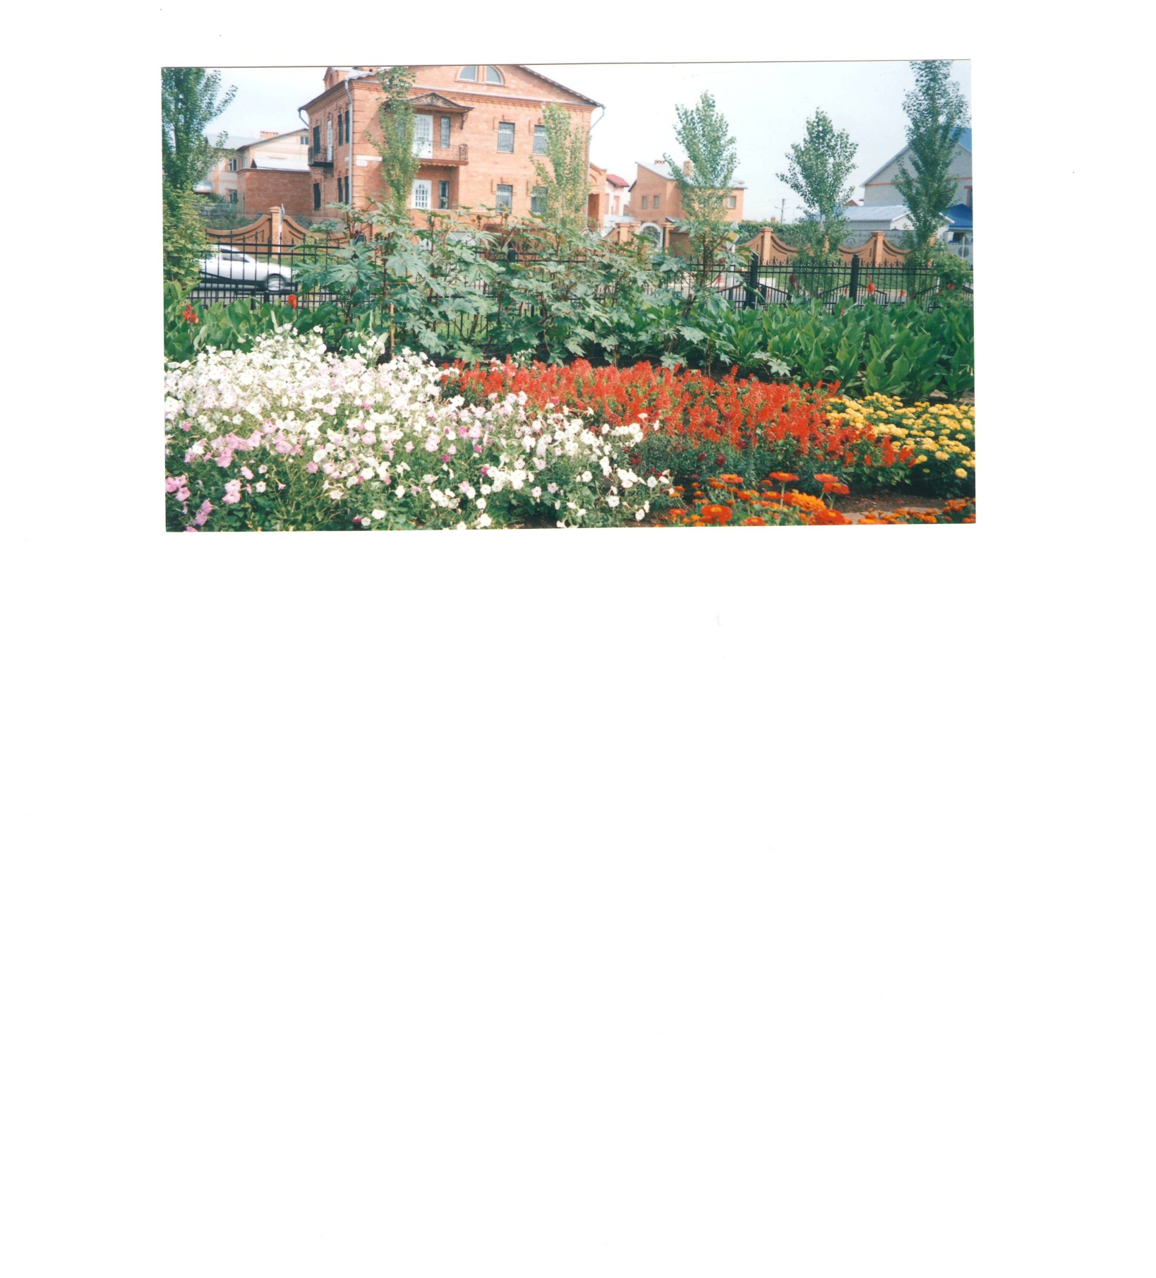 Главный декоративный элемент сада - это все-таки цветы. Важно подобрать ассортимент цветов, соответствующих условиям листовыращивания цветов. По декоративным признакам цветочные растения могут быть цветочно-декоративными или декоративно-листными растениями. К первой группе относится большинство цветочных растений. По продолжительности использования в цветниках открытого грунта среди цветочных растений выделяют многолетники и однолетники. Многолетники - цветочные или декоративно-лиственные растения, продолжительность жизни которых исчисляется несколькими годами. Однолетники - цветочные или декоративно-лиственные растения, выращиваемые в цветниках в течении одного сезона. К ним относятся прежде всего растения, жизненный цикл которых равен одному сезону. Часто цветочные растения подразделяют на группы по экологической прирученности. Светолюбивые - обширная группа растений, предпочитающих открытые места, хорошо прогреваемые солнцем. Теневыносливые растения выдерживают незначительное затенение, не теряя при этом своих декоративных качеств. Многие растения обладают достаточно высокой приспособленностью и могут с успехом расти как на солнце, так и в полутени или тени. Засухоустойчивые растения хорошо переносят недостаток влаги.. Кроме того, они прекрасно чувствуют себя на каменистых горках, в рокариях, у подпорных стенок. Влаголюбивые растения предпочитают увлажненные почвы и плохо переносят недостаток воды. Околоводными или прибрежными растениями оформляют прибрежную полосу водоемов. Водные растения обитают непосредственно в водоеме.

Цветочные растения на участке могут размещаться самым разным образом. Существует несколько основных приемов цветочного оформления. Миксбордер - цветник вытянутой неправильной форм, смешанный по составу растения (иногда может включать и низкорослые древесные растения), подобранные таким образом, чтобы обеспечить непрерывное цветение в течение всего сезона. Клумбы - относительно небольшие цветники (не более 10 м2) правильной геометрической формы, состоящие из различных видов растений, обычно из одно- и двухлетних или луковичных. Реже в состав клумбы входят многолетники. Клумбы - элемент регулярной планировки сада, разбивают их обычно В оформлении клумб используют ковровые растения с контрастной окраской цветов.
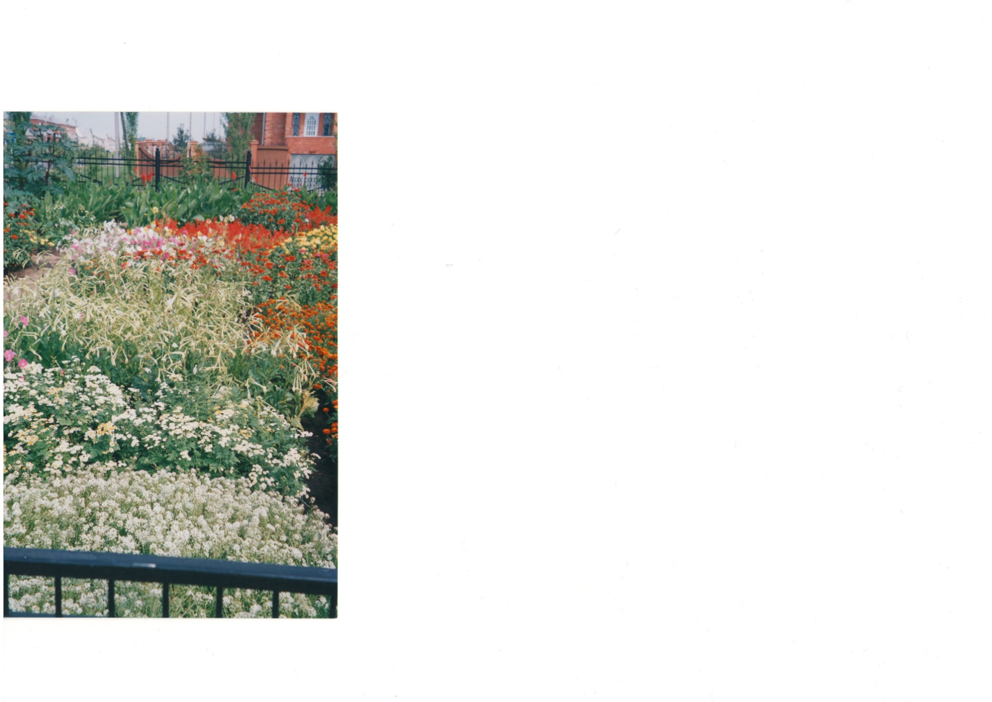 Для цветника подбирают растения с приблизительно одинаковыми требованиями к почвенным условиям, увлажнению и освещению. Чтобы цветник выглядел естественно, в одну группу высаживают нечетное количество растений и желательно асимметрично. Растения размещают в шахматном порядке, на некотором расстоянии друг от друга, чтобы оставалось место для их роста. Однако все цветники, даже составленные из самых нетребовательных растений, требуют ухода. Это регулярный полив, удаление сорняков, подкормка органическими и минеральными удобрениями, обрезка и при необходимости подсадка или замена растений.
Агротехника устройства цветника. Контуры будущего цветника обозначают натянутым шнуром, дерн вокруг которого снимают и выбирают оставшиеся корни. Почву перекапывают на 30 см, крупные комья измельчают. Если почва глинистая, в нее добавляют компост, перегной, песок, торф, немного золы или костной муки, если песчаная - торф, компост, суглинок. Из почвенной смеси формируют земляную подушку, возвышающуюся над уровнем дерна на 10 см. Грунтовую смесь выравнивают и утрамбовывают.
Далее переходят к разбивке цветника. Острым колышком намечают границы размещения культур, переходы между которыми должны быть плавными. На обозначенные участки сажают рассаду или делянки.

Направления работы на пришкольном участке

На пришкольном участке целесообразно проводить:
- уроки в форме экскурсий по темам: «Растения», «Животные», Общая биология»;
- уроки в форме экскурсий при изучении интегрированного курса естествознания и курсов с экологической направленностью;
- практические занятия в разделе «Растения»;
- выполнение самостоятельных наблюдений при изучении сезонных явлений, роли отдельных компонентов в жизни агроценоза;
- выполнение летних заданий (частично) учащимися начальной и основной школы;
- практические занятия и экскурсии со школьниками начальной школы;
- фенологические наблюдения.
Постановка опытов на пришкольном участке.
Опытническая работа на пришкольном участке дает возможность школьникам получить основы экологических знаний. Кроме того, в процессе постановки, проведения и анализа результатов опыта у школьников вырабатываются наблюдательность, исследовательские навыки, способность к планированию работы, умение делать выводы, творческое отношение к труду.
- Влияние обрезки на формирование живой изгороди.
- Определение сроков высаживания однолетников в грунт
- Влияние света на образование хлорофилла в листьях
- Влияние затенения на увеличение листьев.
- Влияние удаления отцветших цветков и соцветий на продолжительность цветения (календула, бархатцы, виола и т.д.)
- Влияние количества и сроков внесения удобрений на продолжительность цветения летников.
- Изучение сортов астр, флокс.
- Изучение дикорастущих растений и их культивирование на участке.
- Изучение насекомых-опылителей определенных групп растений
- Биологические методы борьбы с вредителями сада.
- Способы вегетативного размножения многолетних декоративных растений.
в парадных местах.
Практическая работа на пришкольном участке.
На состояние природной среды конкретной местности прежде всего влияют промышленные и транспортные отходы. Чтобы убедиться в этом наглядно учащиеся выполняют простые задания.

Группа № 1

ПРАКТИЧЕСКАЯ РАБОТА
ИЗУЧЕНИЕ ЭКОЛОГИЧЕСКОГО СОСТОЯНИЯ ПРИШКОЛЬНОЙ ТЕРРИТОРИИ.
Цель работы: комплексная оценка экологического состояния пришкольной территории.
Задание 1. 1.Знакомство с планировкой пришкольной территории.
Оборудование : рулетка, компас.

Выполнение работы
- Составьте карту микрорайона, включающего близко расположенные жилые дома, магазины, учреждения быта, автострады, промышленные предприятия, парки, скверы, бульвары и т.д.
- Отметьте на карте положение школы.
- Измерьте с помощью рулетки (или шагами) расстояние до ближайшего жилого дома, магазина, предприятия быта, автострады, промышленного предприятия. Нанесите данные на карту и в таблицу
- На карте пришкольного участка отметьте следующие зоны:
- Учебно-опытная зона (участки различных культур, цветочно-декоративные растения, метеорологическая и географическая площадка);
- Спортивная зона;
- Зона отдыха (площадка для подвижных игр);
- Хозяйственная зона.
- Результаты оценки занесите в таблицу:
Производимые измерения | Полученные результаты | Санитарно-гигиенические нормы (не менее),м
Расстояние от границ гимназии до промышленных предприятий, магазинов, предприятий быта |  | 50
Расстояние от гимназии до жилых домов |  | 10
Расстояние от гимназии до автострады |  | 25 (оптимальное 100)

Обработка результатов и выводы:
Проанализируйте планировку пришкольного участка и сделайте вывод о ее соответствии санитарно-гигиеническим нормам, используя следующие дополнительные данные: спортивная площадка должна располагаться в глубине участка и отделяться от окон учебных помещений полосой зеленых насаждений; хозяйственная зона должна размещаться со стороны входа в производственные помещения столовой и иметь отдельный въезд с улицы.

Группа № 2

ПРАКТИЧЕСКАЯ РАБОТА
ИЗУЧЕНИЕ ЭКОЛОГИЧЕСКОГО СОСТОЯНИЯ ПРИШКОЛЬНОЙ ТЕРРИТОРИИ.
Цель работы: комплексная оценка экологического состояния пришкольной территории.
Задание1.2. Изучение зеленой защитной полосы пришкольного участка.
Оборудование: рулетка.

Выполнение работы
- С помощью рулетки произведите измерения основных показателей, характеризующих зеленую защитную зону пришкольной территории. Полученные данные занесите в таблицу:
Измерения | Полученные результаты | Санитарно-гигиенические нормы (не менее), м
Ширина защитной полосы из деревьев и кустарников:  На границе территории  Со стороны автомагистрали |  | 1,5  6
Площадь деревьев и кустарников по периметру крон, приходящаяся на одного учащегося (включая близлежащие парки, скверы и т.д), м² |  | 50
Расстояние от школы до деревьев |  | 10
Расстояние от колы до кустарников |  | 5
Расстояние между деревьями (узколистными) |  | 5-6
Расстояние между деревьями широколистными |  | 8-10
Количество деревьев на 1 га (100*100м) |  | 90-150

- Отметьте на карте микрорайона с помощью условных обозначений зеленые насаждения, газоны пришкольной территории.

Обработка результатов и выводы
Сделайте вывод о соответствии зеленой зоны вашей пришкольной территории санитарно-гигиеническим нормам.

Группа № 3

ПРАКТИЧЕСКАЯ РАБОТА
ИЗУЧЕНИЕ ЭКОЛОГИЧЕСКОГО СОСТОЯНИЯ ПРИШКОЛЬНОЙ ТЕРРИТОРИИ.
Цель работы: комплексная оценка экологического состояния пришкольной территории.
Задание1.3.Определение видового состава растительности пришкольной территории.
Оборудование: определители растений, колышки, шпагат, линейка 1 м.

Выполнение работы
- Определите видовой состав деревьев, кустарников.
- Выберите несколько площадок (1м*1м) на газонах при школьной территории. Определите видовой состав травянистых растений. Подсчитайте общее количество видов.
- Опишите состояние и ухоженность газонов.
Обработка результатов и выводы.
- Сделайте вывод о правильности подбора зеленых насаждений по видовому составу, учитывая следующие данные.
На листовой поверхности одного взрослого растения осаждается за летний период пыли:
Вяз шершавый | До 23 кг | Тополь канадский | До 34 кг
Вяз перистоветвистый | До 18 кг | Ясень | До 27 кг
Ива | До 38 кг | Сирень | До 1,6кг
Клен | До 33 кг | Акация | До 0,2кг

Хорошими поглотителями свинца по обочинам дорог являются акация желтая, липа, береза.
Наиболее устойчивы к загрязнению воздуха газами тополь, ива белая, клен американский, белая акация, сирень, береза бородавчатая, лох узколистный, барбарис и др.
- Сделайте вывод о видовом многообразии травянистого фитоценоза, если на суходольном лугу встречается около 250 видов растений.
- Внесите конкретные предложения по улучшению планировки пришкольной территории.

Группа № 4

ПРАКТИЧЕСКАЯ РАБОТА
ИЗУЧЕНИЕ ЭКОЛОГИЧЕСКОГО СОСТОЯНИЯ ПРИШКОЛЬНОЙ ТЕРРИТОРИИ.
Цель работы: комплексная оценка экологического состояния пришкольной территории.
Задание 1.4. Изучение степени запыленности воздуха в различных местах пришкольной территории.
Оборудование: прозрачная клейкая пленка.

Выполнение работы
- Соберите листья в разных участках пришкольной территории и на разной высоте (в глубине зеленой зоны, вблизи автомагистрали, со стороны жилых домов и т.д.)
- Приложите к поверхности листьев клеящуюся прозрачную пленку.
- Снимите пленку с листьев вместе со слоем пыли, приклейте ее на лист белой бумаги.
- Сравните отпечатки между собой.

Обработка результатов и выводов
Сделайте вывод о степени запыленности листьев в разных участках пришкольной территории.

РЕКОМЕНДУЕМАЯ ЛИТЕРАТУРА
- Алексеев С.В., Груздева Н.В. Практикум по экологии М.: АО МДС, 1996 г.
- Бухало М.А. Питомник дикорастущих растений // Биология в школе. – 1979.- № 3.
- Верзилин Н.М., Завитаев Н.А. Методика работы с учащимися на школьном учебно-опытном участке. Л.: Учпедгиз, 1968.
- Верзилин Н.М. Сады и парки мира. Л.: Учпедгиз, 1968.
- Пугал Н.А. Экология и эстетика пришкольного участка // Школьные технологии.- 1998.- № 3
- Китаева Л. А. Однолетние растения для бордюров // Биология в школе. 1997. - № 3.
- Папорков М.А., Клинковская Н.И., Милованова Е.С. Учебно-опытная работа на пришкольном участке.- М.: Просвещение, 1989.
- Потапов С.А., Чувикова А.А., Черных Т.Г., Коваль А.А. Методика постановки опытов с плодовыми, ягодными и цветочно-декоративными культурами. / Под ред. Комиссарова В.А..: Пособие для учителей. – М.: Просвещение, 1982.
- Титова Н.П. Ваш сад. М.: Моск.рабочий, 1991.
- Тихонов В.И. Обрезка декоративных кустарников // Биология в школе. – 1986. - № 5.
- Тихонов В.И. Организация дендрария // Биология в школе. 1987. - № 6
- Чижова В.П., Добров В.А., Захлебный А.Н. Учебные тропы природы. М. : Агромпроиздат, 1989.
- В.И. Завражнов, Р.И. Китаева, К.Ф. Хмелев “Лекарственные растения. – 1993.
- Б. Бабин Энциклопедия цветоводства. Минск. “Миринда, 2000
- Мой сад. Ландшафтные проекты. Руководство по благоустройству приусадебного участка. // Перевод с английского. М.: Росмэн, 2001.
- Герман Ритвегер Сад у дома. Варианты планировки и обустройства. //М.:Интербук бизнес, 1997.
- Д-р Д.Г. Хессайон Все об альпинарии и водоеме в саду. М “Кладезь – Букс”, 2000.
- Т.П. Князева “Газоны”. М.: ЗАО “Фитон +”, 2000.
- Ингеборг Полячек Маленький пруд в саду. (планировка. Закладка. Уход. Содержание.) Интер Бук Бизнес М., 1997.
- Д-р Д.Г. Хессайон Все для сада своими руками. М “Кладезь – Букс”, 2000.
- Золотые советы Тимирязевской академии. Декоративное садоводство (приусадебное хозяйство) Лик пресс.2001.
- Карин Грайнер. Ангелика Вебер. Цветы, декоративные кустарники и деревья в нашем саду. М.: Интер Бук Бизнес, 1998.
- Ландшафтные работы. Мой сад (составление карт, садовые инструменты, выбор растений). М.: Росмэн, 2001.

Курс по выбору «Ландшафтный дизайн»,
программа составлена для учащихся 9, 10 классов
географического профиля.
(Утверждена на заседании методического совета МОУ «Гимназия №4» протокол № 1 от 6.09.2005 г.)
Пояснительная записка
Рассматривая профильное обучение в гимназии как средство дифференциации и индивидуализации обучения, на основе личностно-ориентированного подхода основой естественнонаучного образования в гимназии является государственный стандарт, к которому в зависимости от класса (8-11 классы) добавляется определенная содержательная область (через углубление и расширение программ). Для учащихся географического профиля введен предмет экология и спецкурсы по выбору. Одним из таких курсов является «Ландшафтный дизайн».
Данная программа предназначена для учащихся географического профиля с учетом специфики профиля, уровня образовательной подготовки учащихся и краеведческой специфики.
Предлагаемая программа является одним из средств развития исследовательской культуры педагога и творческих способностей учащихся. В курсе максимально используется краеведческий материал и элементы научно-исследовательской работы, метод проектов для развития индивидуальных способностей, что соответствует современным требованиям образования. Также предпочтения отданы таким традиционным формам и методам как эксперимент, беседа, наблюдение, опыт, лабораторная работа.
Направления деятельности учащихся включают теоретический и практический блоки (т.е.лекционный блок и значительно его превосходящий по объему блок лабораторно-практических занятий и полевой работы).
Программа адресована учащимся 9, 10 классов. Учитывая, что в нашей гимназии профильное обучение начинается с 8 класса, то данный спецкурс может быть интересен и востребован даже в 7 прогимназическом классе. Данный элективный курс поможет ученику утвердиться или отказаться от сделанного им выбора направления дальнейшего обучения, связанного с определенным видом профессиональной деятельности и поможет старшекласснику, совершить выбор образовательной области для более тщательного изучения, увидеть многообразие видов деятельности с ней связанных.
Целью настоящего курса является знакомство с теоретическими основами ландшафтного творчества и процессом проектирования (проектирование ландшафта, садовых сооружений, искусственных покрытий и малых архитектурных форм).
Задачи:
- Дополнить и закрепить знания учащихся о живой и неживой природе, полученных в курсах биологии, географии, экологии растений и человека.
- Расширить представления учащихся о родном крае.
- Формировать теоретические основополагающие знания по ландшафтному проектированию.
- Обосновать практическую значимость изучаемого материала, как основу для создания экологически комфортной, функциональной и соответствующей эстетическим требованиям здоровой и полноценной среды для жизни человека.
- Формировать практические умения и навыки работы с природным материалом, умения и навыки проектирования садовых сооружений, искусственных покрытий и малых архитектурных форм.
- Научить анализировать экологические ситуации; оценивать экологическое состояние окружающей среды.
- Воспитать привычку активной деятельности по созданию и охране окружающей среды.
При составлении программы предпочтения отданы таким методам, формам и методическим приемам обучения, которые:
- стимулируют учащихся к постоянному пополнению знаний об окружающей среде;
- способствуют развитию творческого мышления, умению предвидеть возможные последствия природообразующей деятельности человека
Преимущества перед традиционными методами обучения:
1. Применение полученных теоретических знаний на практике.
2. Доступ к большому объему учебной информации, за счет процесса интеграции.
3. Устойчивый интерес школьников к использованию регионального компонента.
Ландшафтное искусство тесно связано с биологическими науками и с архитектурой, опирающейся на инженерные науки. В своем развитии от садов древности до наших дней оно накопило немало классических примеров, которые актуальны и в наше время. Поэтому изучение теории композиции ландшафтного искусства немыслимо без предшествующего опыта паркостроения.
Содержание программы курса «Ландшафтный дизайн»
Оптимальный вариант работы по программе – организация двухчасовых занятий в неделю. Объем курса – 68 часов, что позволяет проводить два урока в неделю или 34 часа в течении двух лет. Данный вариант программы предусматривает проведение теоретических занятий и практических работ. На каждом этапе предусмотрены экскурсии разного уровня сложности. В зависимости от потребностей учащихся и погодных условий их содержание и последовательность могут быть изменены.
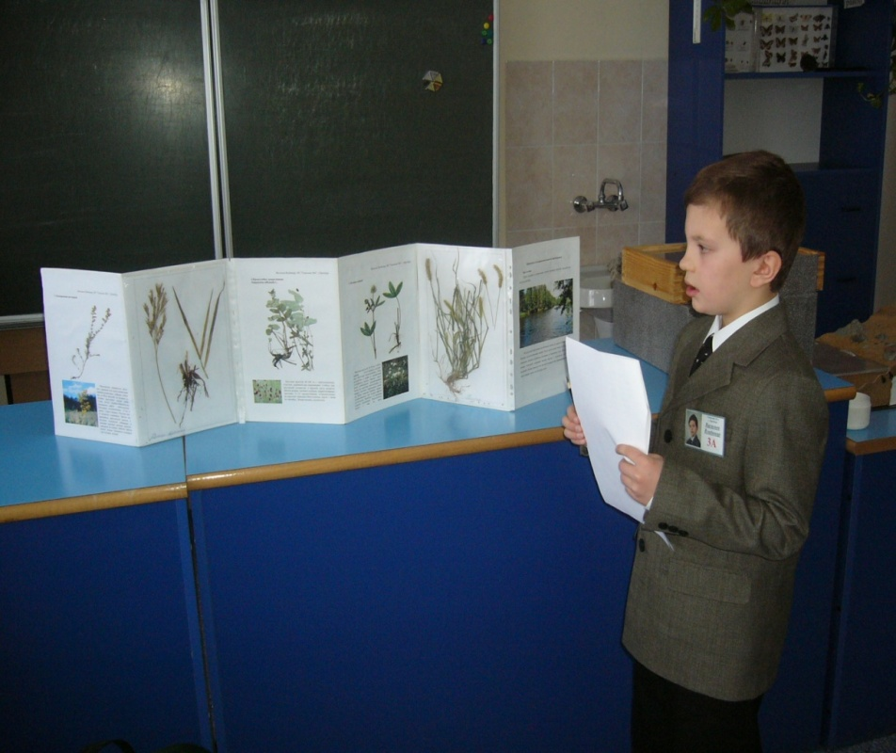I этап: сентябрь - январь - теоретический блок (34 часа)
- История ландшафтного садово-паркового) искусства;
- Теория ландшафтного искусства и композиционная основа проектирования;
- Растение как основной материал для ландшафтного архитектора.
II этап: практический блок (февраль – апрель), разработка и защита проектов, представление проектов на конференциях, экологических олимпиадах (14 часов)
III этап: практический блок (май – июль), выполнение творческих проектов, профильная практика, экскурсии (20 часов). Самостоятельное выполнение творческих проектов. Деятельность школьников в летний период организуется по графику в соответствии с планом, являющимся составной частью плана учебно-воспитательной работы гимназии.
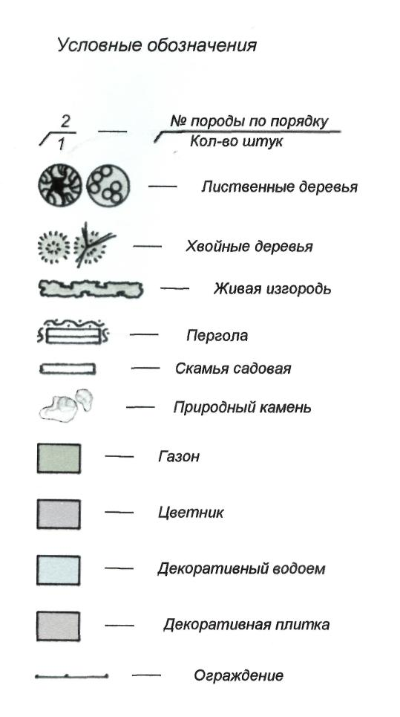По итогам курса предусмотрен зачет в виде защиты проекта и реализация проекта на учебно-опытном участке гимназии.
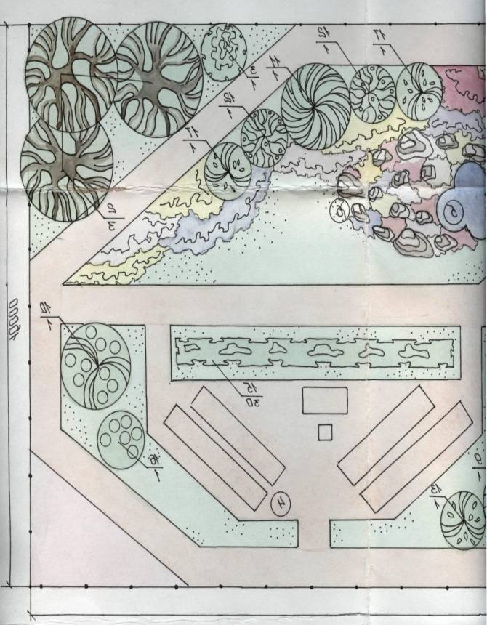

Тематическое планирование курса «Ландшафтный дизайн»:
№ раздела | № занятия | Тема | Формы проведения | Кол-во часов
1 | Введение. (1 час)
 | 1 | О чем этот спецкурс.  Понятие «Ландшафтный дизайн» | лекция | 1
2 | История ландшафтного (садово-паркового) искусства (12 часов)
 | 1 | Регулярное стилевое направление в садово-парковом искусстве. | лекция + экскурсия | 1
 | 2 | Садово-парковое искусство древнего мира. | лекция | 1
 | 3 | Сады средневековья. | видеолекция | 1
 | 4 | Итальянские сады эпохи возраждения. | лекция | 1
 | 5 | Регулярные сады России. | лекция, беседа | 1
 | 6 | Пейзажно-стилевое направление в садово-парковом искусстве. | Лекция, наблюдение | 1
 | 7 | Садово - парковое искусство Китая и Японии. | Лекция с применением ИКТ | 1
 | 8 | Пейзажные парки Европы XVIII века. | Лекция с ИКТ | 1
 | 9 | Русские пейзажные парки. | лекция | 1
 | 10 | Ландшафтное искусство второй половины XIX в начало XX в. | лекция | 1
 | 11 | Ландшафтное искусство СССР | лекция | 1
 | 12 | Современное ландшафтное искусство за рубежом | лекция | 1
3 | Теория ландшафтного искусства и композиционная основа (17 часов) +3 часа практики
 | 1 | Физико-географическое районирование России.  Понятие о ландшафте и его взаимосвязь с ландшафтным искусством. | Лекция | 2
 | 2 | Объемно-пространственная структура объектов ландшафтного искусства и ее связь с компонентами естественного ландшафта  Типы пространственной структуры  Соотношение типов пространственной структуры | Лекция | 2
 | 3 | Композиции открытых пространств (полян и портретов)  Рельеф  Вода  Растительность | Лекция  Наблюдение Беседа | 4
 | 4 | Пространственные формы в ландшафтном искусстве, их свойства и соотношения  Цвет  Освещенность  Перспектива  Единство и соподчиненность | Лекция.  Практическая работа. Опыты. | 3
 | 5 | Средства ландшафтной композиции | Лекция | 1
 | 6 | Композиция паркового пейзажа | Лекция, экскурсия в парк «Ивушка», отчет об экскурсии | 1+2
 | 7 | Взаимосвязь ландшафтного искусства с пейзажной живописью | Беседа | 1
 | 8 | Пейзажное разнообразие  Композиция пейзажных картин | Лекция, работа с применением ИКТ | 1+1
4 | Растение как основной материал для ландшафтного архитектора (6 часов теории, 8 часов практики)
 | 1 | Принципы планировки территории. Формы зеленых насаждений.  Принципы подбора растений. Агротехника устройства насаждений и уход за ними. Внесение удобрений. Зимние укрытия. Дорожки и площадки. Декоративные элементы. Искусственный водоем. | Лекция  Практическая работа | 1+1
 | 2 | Газоны  Агротехника устройства. Уход.  Ремонт. Проблемы возникающие при уходе за газонами. | Лекция  Практическая работа | 1+1
 | 3 | Цветочное оформление.  Ассортимент цветочных культур  Ассортимент растений для озеленения учебно-опытного участка пришкольной территории гимназии №4 | Лекция практическая работа  Работа над проектом | 1+2
 | 4 | Агротехника устройства цветников. Уход за цветником. Подготовка почвы. Внесение удобрений. Полив. | Лекция практическая работа | 1+2
 | 5 | Древесно-кустарниковые насаждения. Групповые посадки. Ассортимент декоративных деревьев и кустарников. Посадка. Уход. Агротехника выращивания ели, кипарисников. Живые изгороди. | Лекция практическая работа  Работа над проектом | 1+2
 | 6 | Вертикальное озеленение | Видео лекция | 1
5 | Самостоятельное выполнение творческих проектов (14 часов, из них 3 часа + 11часов раздел 3, 4)
 | 1 | Планировка пришкольной территории.  «Колесо истории». | проекты  видеонаблюдение | 1
 | 2 | Проект учебно-опытного участка МОУ «Гимназия №4» | конкурс проектов | 1
 | 3 | Проект озеленения скверов, парков нашего города. | конкурс проектов | 1
6 | Профильная практика (20 часов)
 | 1 | Экскурсии по лесопитомникам Оренбургской области «Изучение видового состава деревьев и кустарников» | Экскурсия  отчет | 3
 | 2 | Экскурсии по теплицам Оренбурга а «Изучение видового состава культурных растений» | Экскурсия  отчет | 3
 | 3 | Экскурсии по паркам г. Оренбурга «Изучение видового состава деревьев и кустарников, культурных растений». | Экскурсия  Отчет  Камеральная обработка материалов | 3
 | 4 | Дворики п. Ростоши | Экскурсия  отчет | 3
 | 5 | Использование цветочно-декоративных растений в озеленении школьного двора | Практика Подведение итогов | 1
 | 6 | Работа на экспериментальной площадкой | Практическая работа | 4
 | 7 | Определение растений с помощью определителей | Практическая работа | 2
 | 8 | Изучение влияния степени ухоженности газона на количественный и видовой состав насекомых. | Практическая работа | 1
 | 9 | Сады, парки и скверы крупных городов. | Выездная экскурсия в

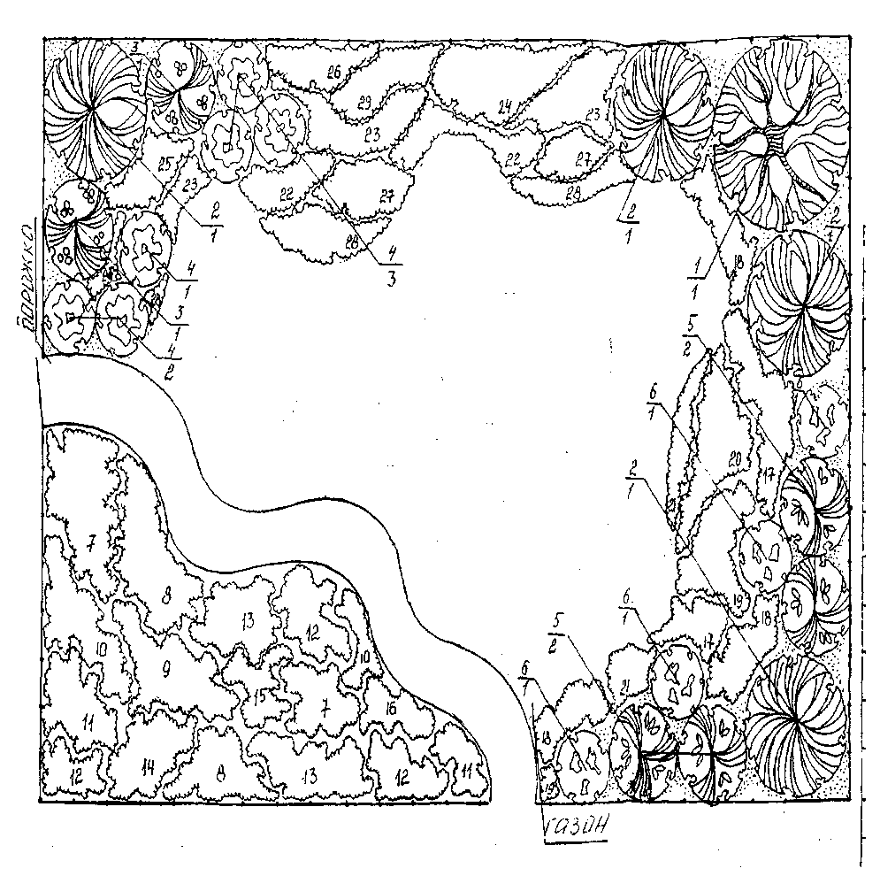По итогам курса предусмотрен зачет в виде защиты проекта и реализация проекта на учебно-опытном участке гимназии. А осенью участие в выставке цветов.
Изучение данных тем позволит развить у учащихся исследовательские и познавательные навыки, приобщить их к практической деятельности по решению проблем озеленения нашего города.
Проект учебно-опытного участка МОУ «Гимназия № 4»
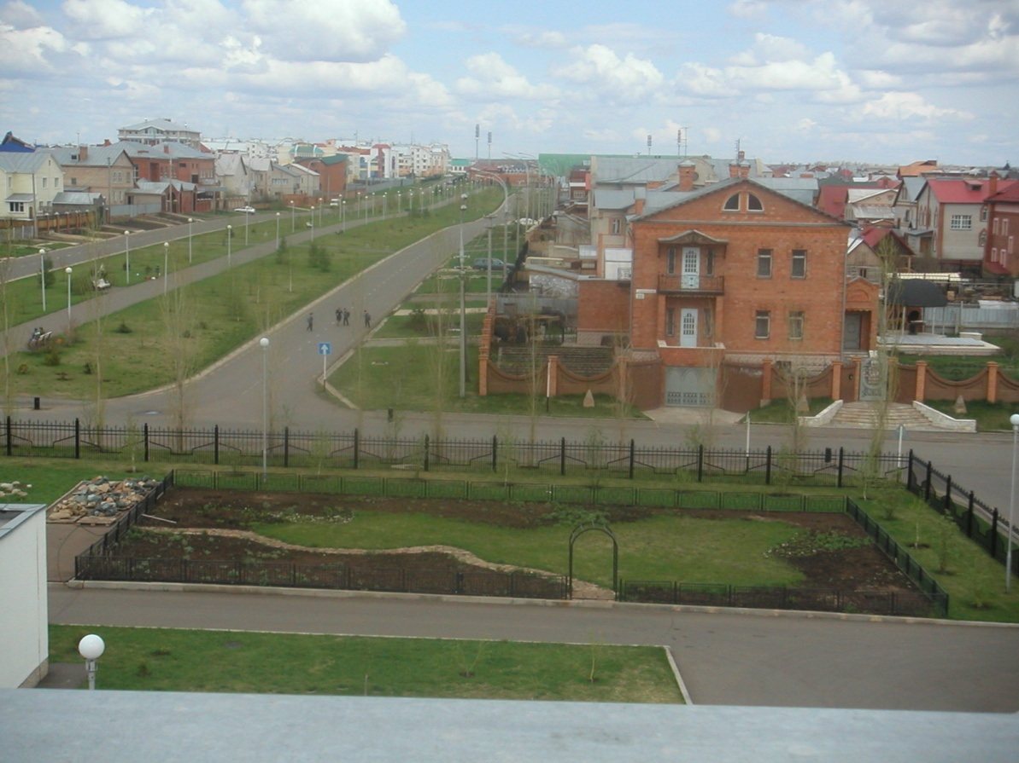 2002-2003 учебного года.

Требования к уровню подготовки выпускников.
В результате обучения на профильном уровне учащийся должен:
- знать о традициях ландшафтного (садово-паркового) искусства, процессе проектирования;
- уметь создавать и оформлять проект, пояснительную записку к проекту;
- уметь работать с природным материалом
- уметь анализировать и оценивать соответствие проектов как эстетическим требованиям, так и требованиям здоровой, полноценной среды для жизни человека.
- использовать приобретенные знания и умения в практической деятельности и повседневной жизни.

Список литературы
- Чибилев А.А. Природное наследие Оренбурской области. - Учебное пособие. - Оренбург: Оренбургское книжное издательство, 1996.
- Князева Т.П. Газоны. –М.: ЗАО «Фитон+», 2000
- Социализация и творческое развитие личности, (философско-культурологическая концепция гимназии № 4 г.Оренбурга.) Оренбург: издательский центр ОГАУ, 2000г.
- Иванова И.В. Приусадебное хозяйство: М.: ЭКСПО-Пресс, 2000г.
- Полячек И. Маленький пруд в саду. М.: 1997
- Хессойон Д.Г. Все для сада своими рукам.- М.: «Кладезь-Букс», 2005г.
- Хессойон Д.Г. Все об альпинарии в саду.- М.: «Кладезь-Букс», 2006г.
- «Садовый дизайн» - М.: РОСМЭН, 2006г.
- Карин Грайнер Цветы, декоративные кустарники и деревья в нашем саду.- М., 1998г
- Электронный каталог . XIV Международная выставка « Цветы - 2007».
- http://www.rusedu.ru/

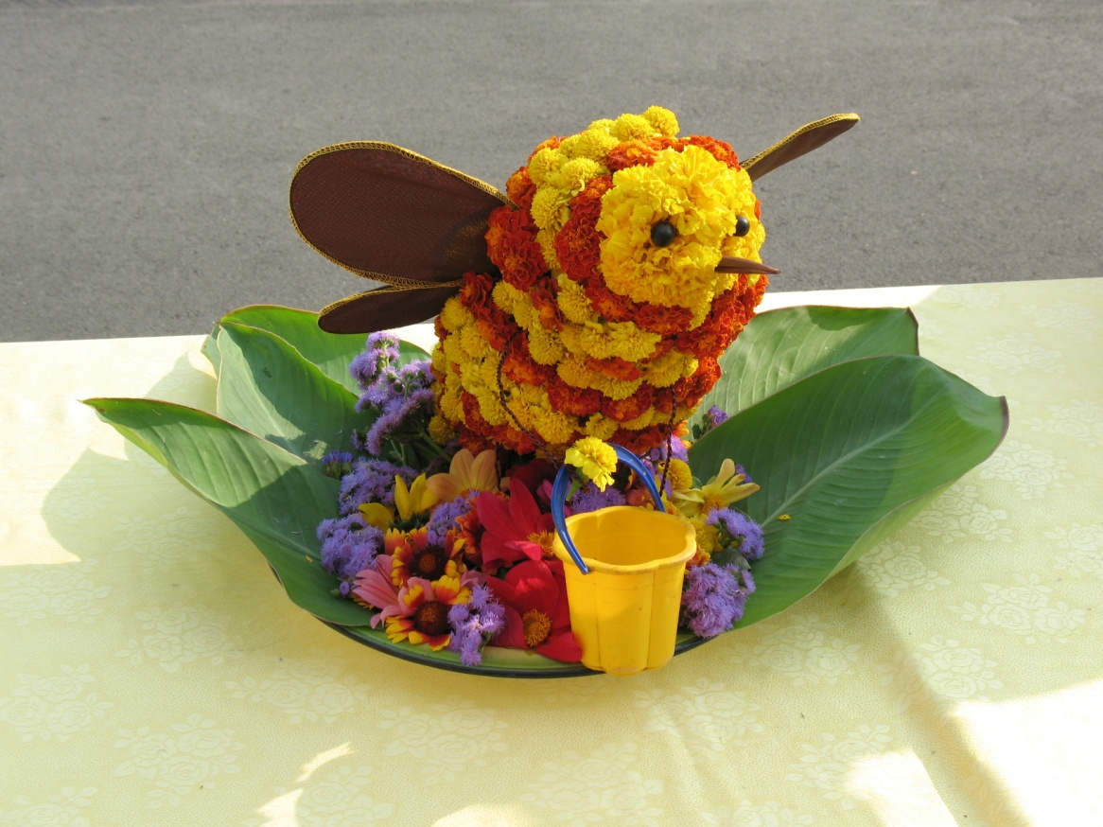

Калейдоскоп идей: выставка цветов в нашей гимназии.

